**VII ENCONTRO DE EXTENSÃO UNIVERSITÁRIA DA UNIVERSIDADE FEDERAL DE CAMPINA GRANDE**

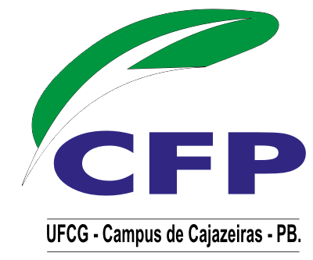

**CAPACITAÇÃO DE CONSELHEIROS EM DIREITOS HUMANOS NO CARIRI PARAIBANO**

José Marciano Monteiro

Helia Maria de Sousa

Vanessa Cristina de Araújo Cruz

A presente proposta, fundamentada na disseminação de conhecimentos que possibilitem a prática dos Direitos Humanos no contexto do semiárido paraibano, priorizando a capacitação de Membros de Conselhos Tutelares e da Criança e Adolescentes, uma vez que esses agentes convivem cotidianamente com pessoas que sofrem violação desses direitos, teve como um dos objetivos desconstruir concepções que popularmente tem se configurado, no Brasil, em geral, e na Paraíba, em particular, de que os “Direitos Humanos” promove ou serve para “defender bandidos”, concepção extremamente estigmatizada e pejorativa. Essa capacitação foi realizada entre os meses de Setembro a Dezembro de 2012, promovida pela UFCG/CDSA, através do PROEXT, no segmento "Redes de Proteção em Direitos Humanos", para os membros dos Conselhos Tutelares e da Criança e Adolescentes do Cariri Oriental da Paraíba. Através dessa proposta, realizou-se uma reflexão levando em consideração o sentido histórico-jurídico dos Direitos Humanos, bem como sua importância para a construção de uma sociedade democrática no contexto do Estado de Direito. Desta feita, a capacitação possibilitou que, cada um possa ter uma noção mais abrangente dos direitos humanos, conhecendo as diferentes áreas de proteção e promoção dos direitos humanos como gênero, igualdade racial, diversidade sexual, criança e adolescente, pessoas com deficiência física, idosos, entre outros. Os membros desses conselhos, participantes, tiveram acesso a conhecimentos a partir dos quais serão capazes de dar encaminhamento mais qualificado às demandas da comunidade, podendo inclusive reconhecer violações de direitos humanos e melhorar suas relações cotidianas de trabalho.